

**MANUAL DE UTILIZAÇÃO**

**Sumário**

1. Objetivo 2

2. Cenário Atual 2

3. Justificativa do Projeto 2

4. Identificação dos Dispositivos 2

5. Procedimentos 3

6. Comportamento e Regras do Sistema 4

7. Formação do Código de Acesso 5

8. Tabela de Tipos de Pessoas e Formação do Código de Acesso 5

9. Recomendações sobre o Código de Acesso 6

10. Exemplos de Código de Acesso 6

11. Exclusões do Escopo 7

12. Anexos 8

Figura 1 – Realizando o bloqueio de um aluno 8

Figura 2 – Localizando o código do aluno e dos responsáveis 8

Figura 3 – Localizando o código dos responsáveis 9

Figura 4 – Localizando o código das pessoas autorizadas para buscar o aluno 9

Figura 5 – Cadastro dos professores e outros profissionais 10

Figura 6 – Localizando o código do professor 10

Figura 7 – Localizando o código dos outros profissionais 11

# Objetivo

Realizar a integração entre o sistema Escolar Manager e as catracas TopData*.*

# Cenário Atual

O colégio possui as catracas TopData devidamente instaladas e em operação.

O colégio quer realizar a integração do sistema Escolar Manager com as catracas TopData.

# Justificativa do Projeto

Com intuito de dar ênfase na segurança e controle dos alunos e colaboradores, quanto ao acesso à instituição, o colégio Objetivo unidade Águas Claras, solicitou a integração do *software* Escolar Manager com as catracas TopData, para gerenciar e validar os acessos na forma on-line.

Processo na forma on-line:

* A pessoa solicita acesso à catraca;
* A catraca envia a solicitação ao sistema;
* O sistema identifica o Tipo de Pessoa;
* O sistema consulta a Pessoa no Base de Dados e verifica as Regras de Aceso para o Tipo de Pessoa identificada;
* O sistema responde para a catraca se o acesso será liberado ou não;
* A catraca avisa para a Pessoa se seu acesso foi negado, ou liberado, neste caso libera o acesso durante 5 segundos;

A validação de acesso, será realizada através de comunicação com a base de dados via Web API ao Terminal Server (TS).

# Identificação dos Dispositivos

O colégio possui quatro (4) catracas que estão localizadas em frente à entrada principal do colégio, onde são identificadas da direita para a esquerda como catracas 1, 2, 3 e 4. De acordo com a configuração do (*Inner*) definida na catraca.

Catraca 1 – IP: 192.168.001.113 – Porta: 3570 (padrão)

Catraca 2 – IP: 192.168.001.114 – Porta: 3570 (padrão)

Catraca 3 – IP: 192.168.001.115 – Porta: 3570 (padrão)

Catraca 4 – IP: 192.168.001.116 – Porta: 3570 (padrão)

No modelo TopData, as catracas não necessitam possuir IP fixo, porém na configuração das catracas o IP do (Servidor) deverá estar fixo para que as catracas se conectem a ele.

É definido como Servidor o equipamento onde o sistema de controle das catracas será instalado.

O Servidor conecta a rede por *Wifi* com o IP definido no equipamento como (192.168.1.122).

O servidor encontra-se na máquina da recepção (máquina da Janaína).

O Servidor não possui IP fixo definido no Roteador Principal.

O IP é solicitado ao Roteador Principal conforme configuração realizada na conexão *Wifi* do equipamento.

Foi realizado ajuste para que o Windows no Servidor para que não entre no modo hibernar, pois ao hibernar o sistema ficava paralisado e não se comunicava mais com as catracas.

O Monitor de Acessos, não será implantado nesta primeira fase.

As Catracas estão em bom estado de conservação e em funcionamento.

As Catracas estão conectadas a um Switch de oito portas localizado na Catraca 2, que por sua vez está conectado ao Roteador Principal por um cabo de rede.

# Procedimentos

* **Servidor:**
  + O Servidor é definido a partir de onde o sistema de Controle de Catracas é instalado, como Serviço do Windows, sob o nome (Escolar Manager CATRACA Service Host) e deverá estar (Em Execução);
  + O Servidor deverá possuir IP fixo definido no Roteador Principal.
* **Catracas:**
  + Deverão estar instaladas conforme especificação do fabricante e conectadas a rede;
  + Deverão estar configuradas de acordo com o IP e Inner mencionado no início deste escopo;
  + A conexão com o Servidor deverá ocorrer em quinze segundos a no máximo um minuto;
  + Caso as Catracas não conectem ao sistema:
    - Verificar o funcionamento do Servidor;
    - Verificar se o Servidor se encontra em rede e com acesso à internet;
    - Pela identificação dos IPs das catracas, verificar se estão visíveis em rede (ping);
    - Verificar se o IP do Servidor foi alterado;
    - Verificar se as Portas de comunicação estão livres para uso e comunicação;
    - Verificar o Firewall do Windows se está bloqueando o acesso do sistema à rede;
    - Verificar o cabeamento e funcionamento do *HUB* ou *SWITCH*;
* **Cliente de Monitor de Acesso:**
  + Definido como Cliente é qualquer computador com o sistema (Monitor de Acesso) instalado;
  + Este computador poderá ser o próprio Servidor;
  + Poderá existir quantas máquinas Clientes forem necessárias, porém não é recomendado um número excessivo de execuções, pois isso deixará a rede lenta;
  + Em caso de falha de comunicação:
    - Verificar se tem acesso ao Servidor pelo IP configurado (ping);
    - Verificar se a Porta de comunicação está sendo utilizada por outro sistema (alterar a Porta);
    - Verificar se o Firewall do Windows está bloqueando ou não está configurado para que o Monitor de Acesso comunique-se via TCP-IP;
  + Para exibir em um televisor, basta ligar o equipamento ao computador onde o programa Monitor de Acesso será executado, configurar o Windows para “Tela Estendida”;
  + Configurar o Televisor no Windows,
    - Ligue a TV e verifique se está conectada ao computador (via cabo HDMI);
    - Na (Área de trabalho), clique com o botão direito e selecione (Configurações de exibição);
    - Em (Vídeo), deverão ser exibidos dois monitores, desça até a opção (Vários monitores);
    - Selecione a opção (Estender estes vídeos);
    - Clique sobre a barra superior do Monitor de Acesso e arraste para a direita até que vá completamente para o televisor. Ao ser solto ele completará a tela;
  + Para exibição do Monitor de Acesso em um monitor convencional, basta executar o Monitor de Acesso;

# Comportamento e Regras do Sistema

Conforme foi solicitação do cliente, foram aplicadas as seguintes regras para acesso:

* + DEVE permitir realizar o acesso dos alunos via biometria;
  + DEVE permitir realizar o acesso dos alunos via carteirinha emitida pelo Escolar Manager;
  + DEVE permitir realizar o acesso dos responsáveis do aluno via biometria;
  + DEVE permitir realizar o acesso dos responsáveis do aluno via carteirinha;
  + DEVE permitir realizar o acesso dos professores via biometria;
  + DEVE permitir realizar o acesso dos professores via carteirinha;
  + DEVE permitir realizar o acesso dos profissionais via biometria;
  + DEVE permitir realizar o acesso dos profissionais via carteirinha;
  + DEVE bloquear o acesso do aluno caso a matrícula não esteja ativa;
  + DEVE bloquear o acesso do responsável caso a matrícula do aluno vinculado não esteja ativa;
  + DEVE bloquear o acesso do professor caso o cadastro não esteja ativa;
  + DEVE bloquear o acesso do profissional caso o cadastro não esteja ativa;
  + DEVE permitir configurar se o aluno poderá sair sozinho;
  + DEVE identificar o giro da catraca ao registrar o acesso (entrada ou saída);
  + DEVE permitir configurar a saída automática;
  + DEVE permitir configurar o bloqueio do acesso de alunos com pendências de documentos;
  + DEVE permitir configurar o bloqueio do acesso de alunos com pendências financeiras;
  + DEVE apresentar a mensagem “Procurar a Secretaria” para os alunos com documentação pendente e com o financeiro pendente;
  + DEVE permitir ao profissional porteiro liberar o qualquer aluno;
  + DEVE registrar o acesso para ser usado para frequência;
  + DEVE permitir realizar a publicação do registro de forma automática;

# Formação do Código de Acesso

A formação do código que será utilizado no **Cartão de acesso** deverá seguir a seguinte regra:

O número deverá conter 10 (dez) dígitos, onde o primeiro dígito corresponde ao Código de Tipo, na sequência serão dispostos os Zeros Complementares e por fim o Código de Cadastro no sistema.

Ao realizar o cadastro biométrico do aluno com a matrícula **388**.

Veja a formação do código: 1 | 000000 | 388, ou seja, Código de Tipo | Zeros Complementares | Código de Cadastro.

Resultado: **1000000388**.

Para realizar o acesso por **Biometria**, durante o cadastro informe o Código de Tipo e o Código de Cadastro no sistema.

Ao realizar o cadastro biométrico do aluno com a matrícula **388**.

Veja a formação do código: 1 | 388, ou seja, Código de Tipo | Código de Cadastro.

Resultado: **1388**.

# Tabela de Tipos de Pessoas e Formação do Código de Acesso

|  |  |  |  |  |  |
| --- | --- | --- | --- | --- | --- |
| Código de Tipo | Tipos de Pessoas | Zeros de complemento | Código de Cadastro | Código para o Cartão | Código utilizado na biometria |
| **1** | **Aluno** | **00** | **3545688** | **1003545688** | **13545688** |
| **2** | **Professor** | **0000000** | **49** | **2000000049** | **249** |
| **3** | **Colaborador** | **00000000** | **7** | **3000000007** | **37** |
| **5** | **Responsável pelo Aluno** | **000000** | **388** | **5000000388** | **5388** |
| **6** | **Pessoa Autorizada a Buscar o Aluno** | **00000000** | **1** | **6000000001** | **61** |

Tabela 1 - formato dos códigos de acesso

Veja “Como localizar o código de cadastro” Figuras 2 ao 7.

# Recomendações sobre o Código de Acesso

Não é recomendado que o aluno acesse as catracas por meio de teclado, mas caso seja necessário o aluno deverá digitar o número um (1) referente ao “Tipo de Pessoas”, “Aluno”, antes do seu número de matrícula, se este detalhe for esquecido, pode gerar falsos positivos.

Por exemplo:

O aluno “A” digitou seu número de matrícula 1288, e realizou acesso pelo aluno “B” 288, o aluno “A” deve digitar 11288, para realizar o seu acesso correto.

Outros problemas também poderão ocorrer entre “Tipos de Pessoas” como Professor, Outros Profissionais, Colaborador, Responsáveis pelo Aluno e Autorizados a Buscar o Aluno. Causando problema no controle dos mesmos.

# Exemplos de Código de Acesso

Por exemplo:

Temos o Aluno com código 68, Professor com código 68, Colaborador com o código 68, Responsável com o código 68 e o Autorizado também com o código 68, se for digitado somente 68, o acesso sempre será realizado pela Pessoa Autorizada de código (8), já que o primeiro dígito é referente à Pessoa Autorizada (6) e o próximo dígito (8) referente ao Código da Pessoa.

Portanto para o **Cadastro Biométrico** e o **Cartão de Acesso** os códigos de acesso deverão ser formados pelo **Tipo de Pessoa** e seu **código de cadastro no sistema ou Matrícula**, exemplo:

|  |  |  |  |  |
| --- | --- | --- | --- | --- |
| Pessoa | Código de Tipo | Código de Cadastro | Para confecção de Cartão com código de barras | Biometria ou Teclado |
| **Aluno** | **1** | **68** | **1000000068** | **168** |
| **Professor** | **2** | **68** | **2000000068** | **268** |
| **Colaborador** | **3** | **68** | **3000000068** | **368** |
| **Responsável** | **5** | **68** | **5000000068** | **568** |
| **Pessoa Autorizada** | **6** | **68** | **6000000068** | **668** |

Veja “Como localizar o código de cadastro” Figuras 2 ao 7.

# Exclusões do Escopo

O Escolar Manager exime-se de qualquer questão relacionada a problemas técnicos da catraca e usabilidade dela e do *software* de cadastro de biometria.

Nenhum outro fluxo/ funcionalidade além dos abordados nesta documentação serão criados ou alterados.

# Anexos

## Figura 1 – Realizando o bloqueio de um aluno

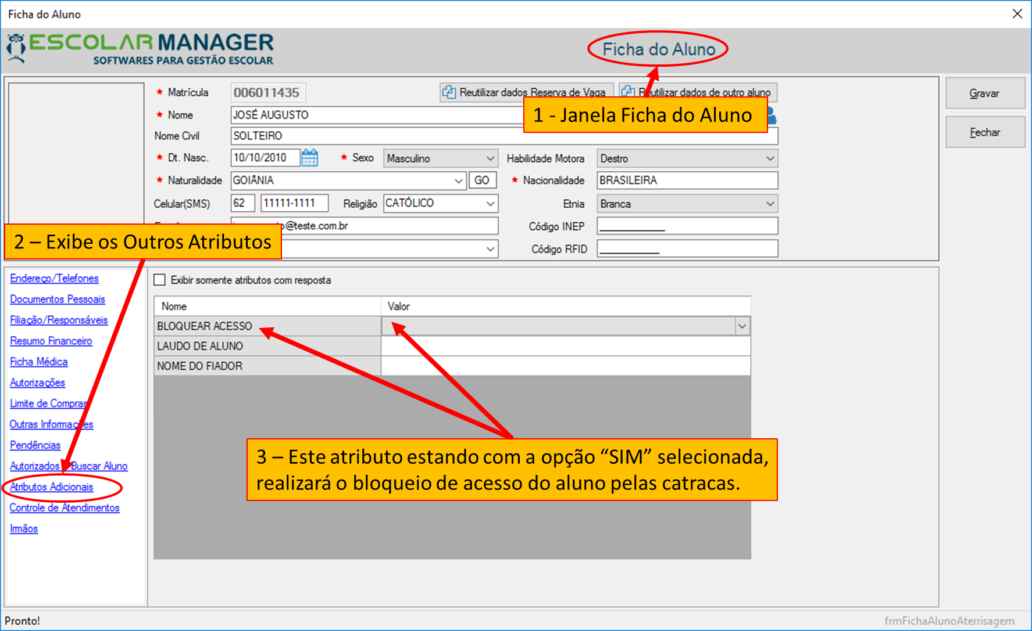

## Figura 2 – Localizando o código do aluno e dos responsáveis

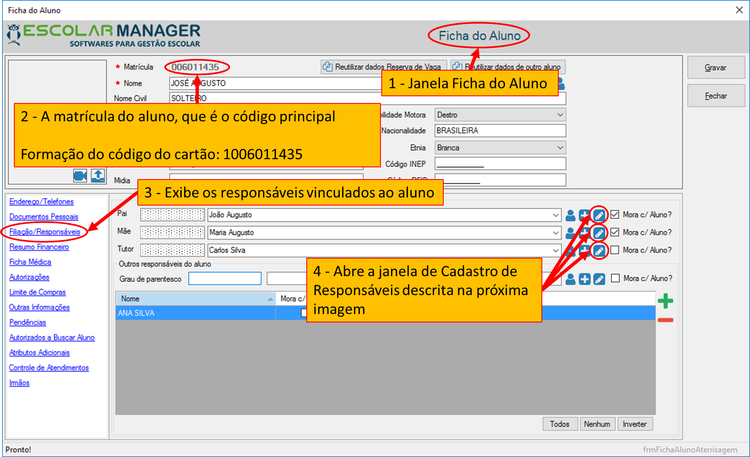

## Figura 3 – Localizando o código dos responsáveis

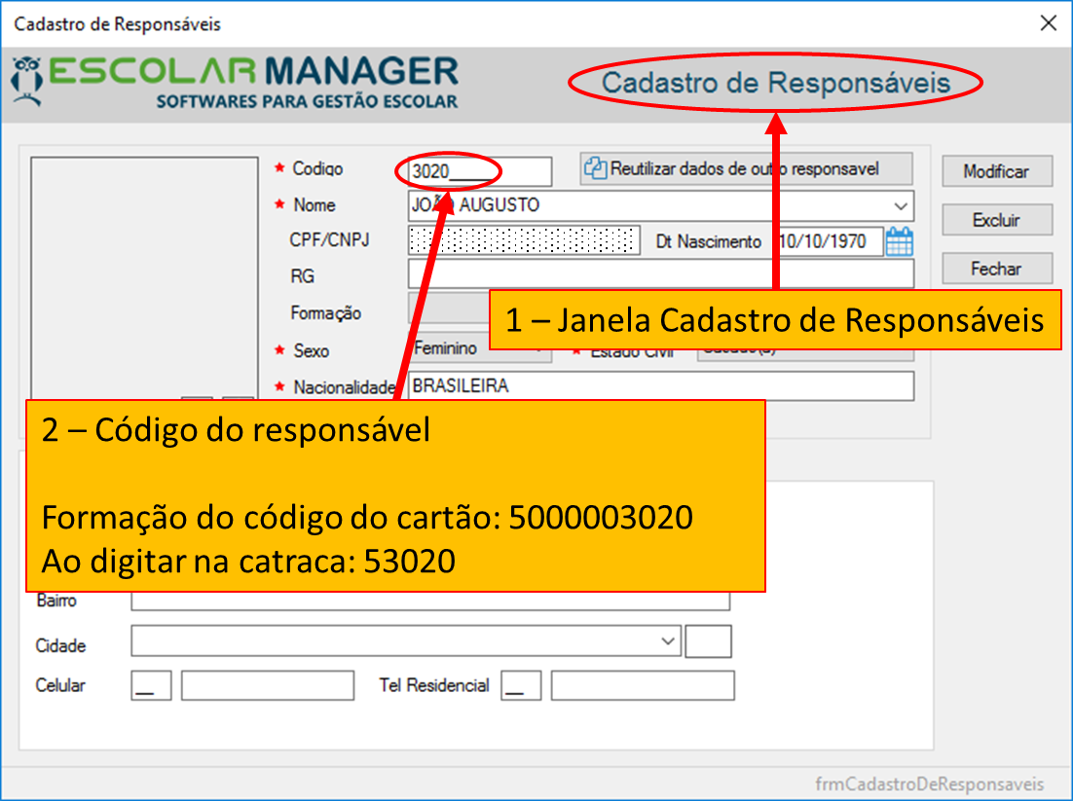

## Figura 4 – Localizando o código das pessoas autorizadas para buscar o aluno

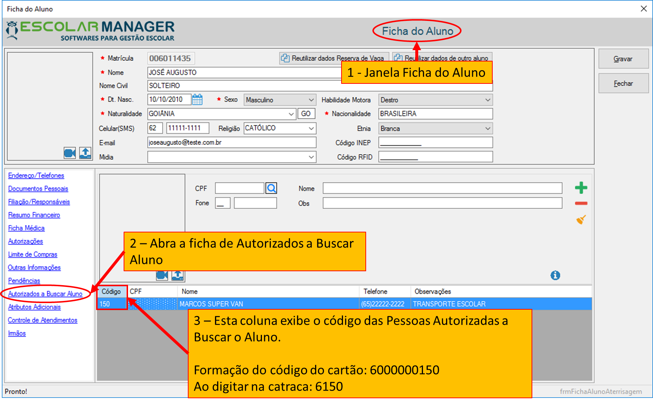

## Figura 5 – Cadastro dos professores e outros profissionais

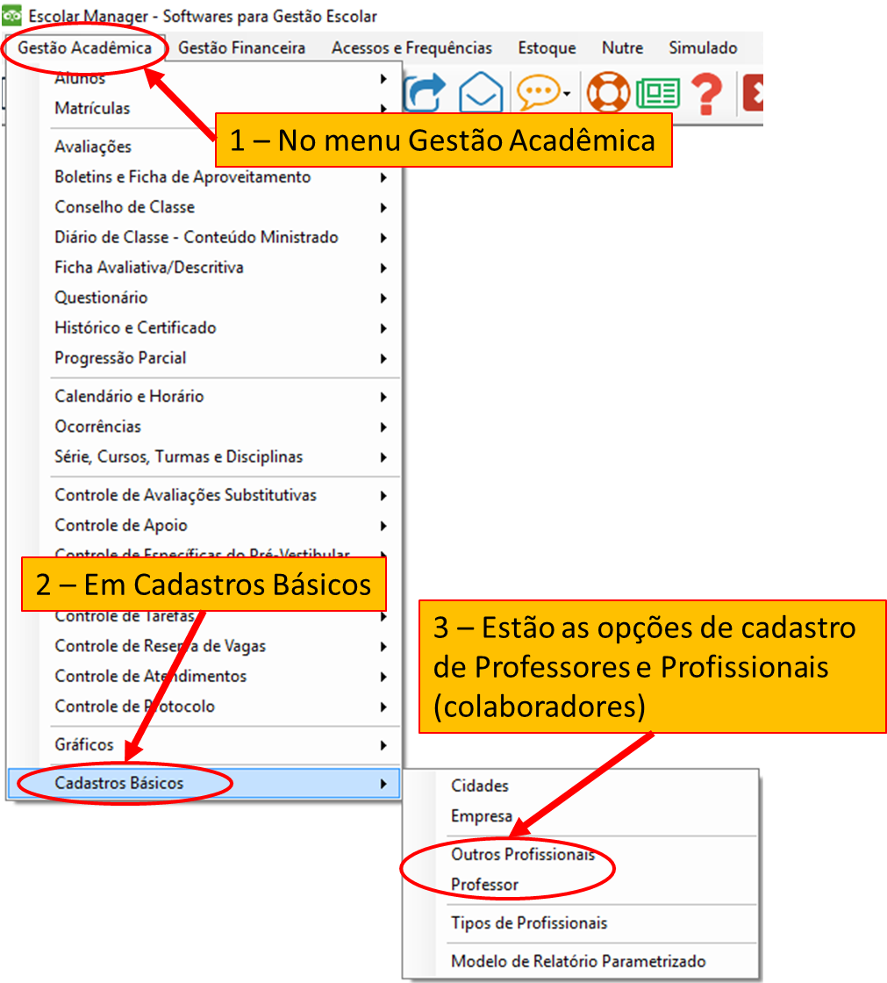

## Figura 6 – Localizando o código do professor

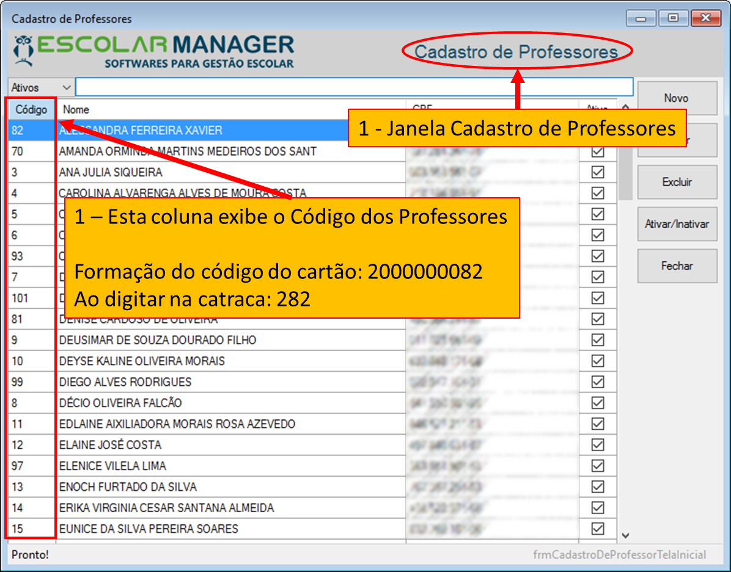

## Figura 7 – Localizando o código dos outros profissionais

